Chapitre 16 : Lois de l’électricité

- Lois de l’électricité relative à la tension et à l’intensité du courant.

- Mesures de courant et de tension

Mesure de | courant électrique | tension électrique
Appareil de mesure | Ampèremètre | Voltmètre
Branchement | Série | Parallèle (ou dérivation)
Exemple de circuit | 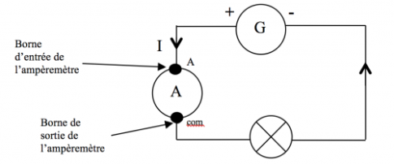 | 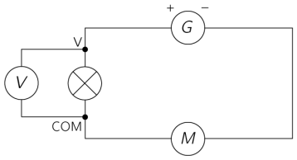
 | Pour que la valeur affichée de l’intensité du courant soit > 0, la borne A de l’ampèremètre doit être reliée au + du générateur et la borne COM reliée au - | Pour que la valeur affichée de la tension soit > 0, la borne V du voltmètre doit être reliée au + du générateur et la borne COM reliée au -

- Loi des mailles

But : la loi des mailles permet de déterminer une tension inconnue dans un circuit fermé.

- Pour l’appliquer, il faut d’abord représenter les tensions par des flèches aux bornes de chaque dipôle.

La tension est donc représentée par un segment fléché qui pointe vers la 1ère lettre du symbole de la tension
La tension U_{AB} aux bornes du dipôle AB est représentée par la flèche verte qui pointe vers A.
La tension U_{BA} aux bornes du dipôle AB est représentée par la flèche orange qui pointe vers B.
U_{AB} = - U_{BA}.

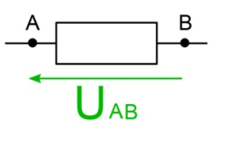

U_{BA}

- Pour éviter de travailler avec des tensions négatives, on choisit une convention simple, appelée convention générateur/récepteur :

- la flèche tension aux bornes d’un générateur, correspondant à une tension positive, est représentée dans le même sens que celui du courant.

- la flèche tension aux bornes d’un récepteur, correspondant à une tension positive, est représentée dans le sens contraire à celui du courant.

Application : représenter ci-dessous les 3 flèches tension U_{G}, U_{R}, U_{L} et U_{M} en respectant la convention générateur/récepteur.

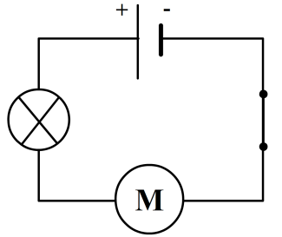

Correction :

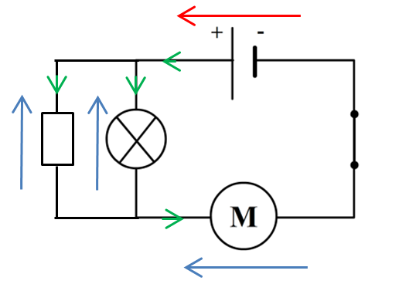

- Une maille est un parcours fermé d’un circuit électrique ; on la nomme en général par des lettres.
- Une fois les flèches tension correctement représentées dans la maille, on oriente la maille en choisissant un sens de parcours (peu importe lequel).
- Ensuite, la loi des mailles s’applique en faisant le tour de la maille dans le sens choisi et écrivant que la somme algébrique (càd qu’on peut mettre des + ou des – devant les tensions) de toutes les tensions rencontrées est nulle ; pour la somme algébrique, on mettra « + » si la flèche tension est dans le sens de parcours de la maille et « - » dans le cas contraire.

vidéo explicative (lien disponible sur pronote) : https://www.youtube.com/watch?v=EqXvT4KUEEU

Exemple :
P A

B
N

-Indiquer le sens du courant électrique.
-Flécher les tensions aux bornes des dipôles en respectant la convention générateur/récepteur.
-Appliquer la loi des mailles dans la maille PABN, orientée comme indiqué ci-dessus.

Dans la maille PABN, orientée comme indiquée ci-dessus, en partant du point N :
U_{PN} – U_{PA} – U_{AB} – U_{BN} = 0.
On n’oublie pas le signe « – » dès que l’on rencontre une flèche tension qui va dans le sens contraire de celui de parcours de la maille.

Si on cherche par exemple la tension U_{AB}, on aurait alors U_{AB} = U_{PN} – U_{PA}– U_{BN}.
Question : et si on avait choisi d’orienter la maille dans l’autre sens ?
En partant du point N (mais cette fois on se dirige vers B) : U_{BN} + U_{AB} + U_{PA} – U_{PN} = 0.
On retrouve alors la même expression U_{AB} = U_{PN} – U_{PA}– U_{BN}.

ATTENTION à la confusion suivante :
** le signe des tensions fléchées est toujours > 0 si elles respectent la convention G/récepteur
** l’application de la loi des mailles attribuera, en f° du sens de parcours de la maille, un signe + ou – devant chaque tension.
Ces 2 notions n’ont absolument rien à voir : ce n’est pas parce qu’on mettra un signe – devant une tension dans la loi des mailles qu’elle sera < 0 !!!

BILAN : démarche pour appliquer la loi des mailles.

1/ Repérer le générateur et indiquer le sens du courant.
2/ Représenter ensuite les flèches tension : en théorie, pas de sens imposé même s’il vaut mieux privilégier des tensions positives (donc respecter la convention générateur/récepteur)
3/ Le sens de parcours de la maille n’a pas d’importance, on choisit celui que l’on veut ; par contre, une fois choisi, les signes devant les tensions sont imposés.
4/ Exploiter la relation mathématique pour extraire la tension inconnue.

Exercice d’application :
La tension aux bornes du générateur est égale à + 12 V.
Sachant que U_{BC} = 3 V et U_{DC} = - 5,5 V, déterminer la tension U_{AB}.

A B
+

-

D C

Correction :
-identifier le G et indiquer le sens du courant.
-placer les flèches tension en respectant la convention générateur/récepteur.
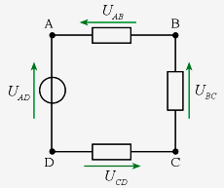
rq : on remarque que la tension U_{CD} = - U_{DC} = - (-5,5 V) = + 5,5 V sera bien > 0 (cohérent avec la convention récepteur).

-choisir un sens de parcours de la maille, celui que l’on veut, par exemple le sens DABC

-Appliquer la loi des mailles :
U_{AD} – U_{AB} – U_{BC} – U_{CD} = 0
On extrait la grandeur inconnue, U_{AB} ;
U_{AB} = U_{AD} – U_{BC} – U_{CD} = 12 – 3 – 5,5 = 3,5 V.

- Loi des nœuds

vidéo explicative de la loi des nœuds (regarder à partir de 2min 58 jusqu’à 4 min) :
https://lycee.hachette-education.com/pc/2de/#C16_VID_loi-noeuds-loi-maillesmp4
La somme des intensités des courants arrivant à un nœud est égale à la somme des intensités des courants qui en repartent.
Ci-contre, i1 + i2 = i3 + i4
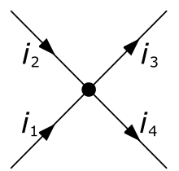

Exercice d’application :
Sachant que I = 200 mA et I₂ = 80 mA, calculer la valeur de I₁ en mA.

Correction : la loi des nœuds au nœud jaune s’écrit : I = I₂ + I₁ donc I₁ = I – I₂ = 200 – 80 = 120 mA.

- Etude de dipôles.

Un dipôle est un composant électrique qui possède deux bornes.
Exemples : les lampes, les interrupteurs, les générateurs, les piles, les diodes, les résistances, les moteurs …

- Caractéristique tension-courant.

- Définition générale.

La caractéristique tension-courant d’un dipôle est la courbe représentative de la tension aux bornes du dipôle en fonction de l’intensité du courant qui le parcourt. C’est donc la courbe U = f(I).

Ci-dessous, quelques exemples de caractéristiques.

Dipôle | Pile | Diode | Lampe
Caractéristique U = f(I) | 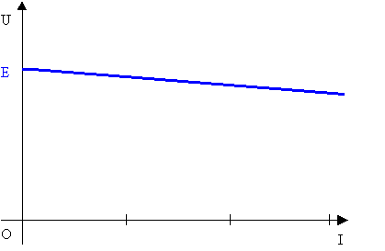 | 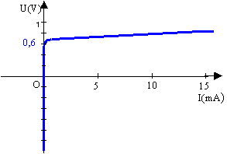 | 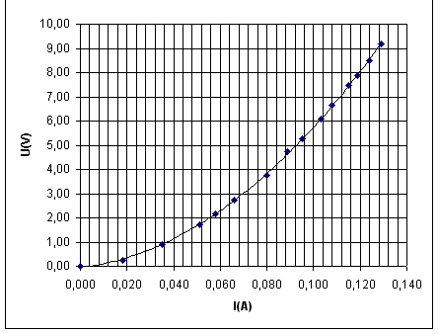

- Cas particulier du conducteur ohmique : la loi d’Ohm

-Un conducteur ohmique est un conducteur qui vérifie la loi d’Ohm : la tension à ses bornes est proportionnelle à l’intensité du courant qui le traverse.
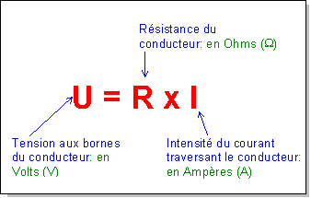
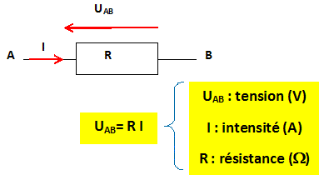

AB

-La caractéristique U(I) d’un conducteur ohmique est donc une droite passant par l’origine dont le coefficient directeur est égal à la valeur de la résistance.

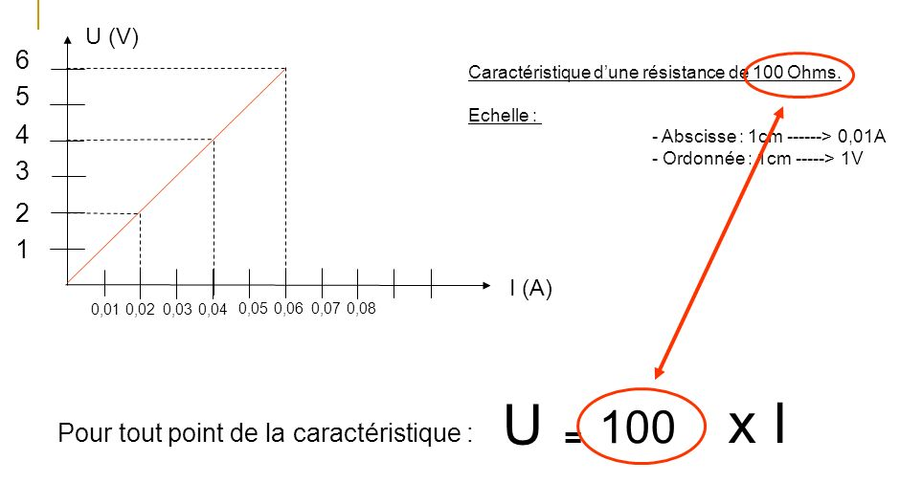

- Point de fonctionnement

Lorsqu’un circuit fermé est composé de 2 dipôles, les coordonnées du point de fonctionnement P (intersection des caractéristiques des 2 dipôles) indiquent les valeurs de U (tension aux bornes des dipôles) et de I (intensité du courant traversant chaque dipôle).

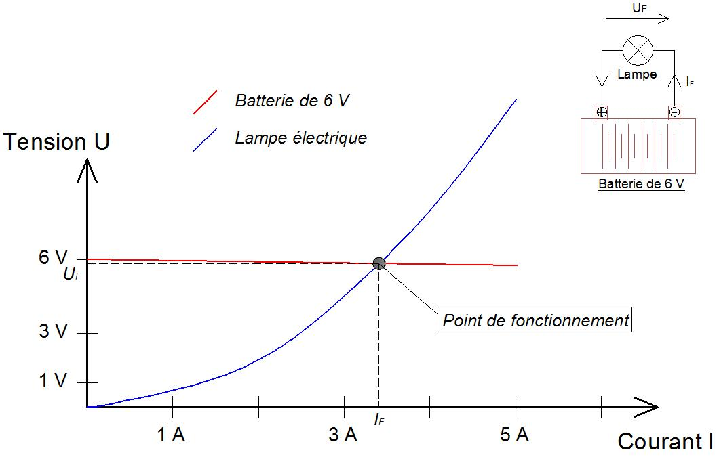

- Capteurs électriques.

-Un capteur est un dispositif électrique qui transforme une grandeur physique en une grandeur électrique (souvent une tension).
-La courbe d’étalonnage d’un capteur électrique est la représentation graphique de l’évolution de la tension électrique en fonction de la grandeur physique à laquelle le capteur est sensible.
-Exemples de capteurs électriques :
** photorésistance (sensible à la luminosité)
** thermistance (sensible à la température).

